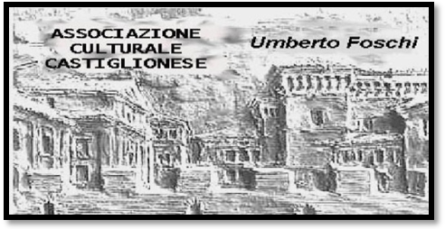**Associazione Culturale Castiglionese**

“Umberto Foschi”

Via Zattoni 2/A

48125 Castiglione di Ravenna

Invita caldamente i soci

**All’Assemblea Ordinaria**

**sabato 28 marzo 2015 alle ore 16,00**

**presso la nostra sede**

Secondo il seguente ordine del giorno :

Relazione del Presidente **Angelo Gasperoni** : andamento della gestione e delle attività svolte nell’anno 2014 e prospettive future

Esposizione del bilancio ed approvazione dello stesso, da parte dell’Amministratore **Marcello Fariselli**

Relazione del presidente dei Revisori dei Conti

Interventi dei soci che lo richiedono

**Al termine sostanziosa merenda per tutti gli intervenuti !**

**Il Presidente**

**Angelo Gasperoni**